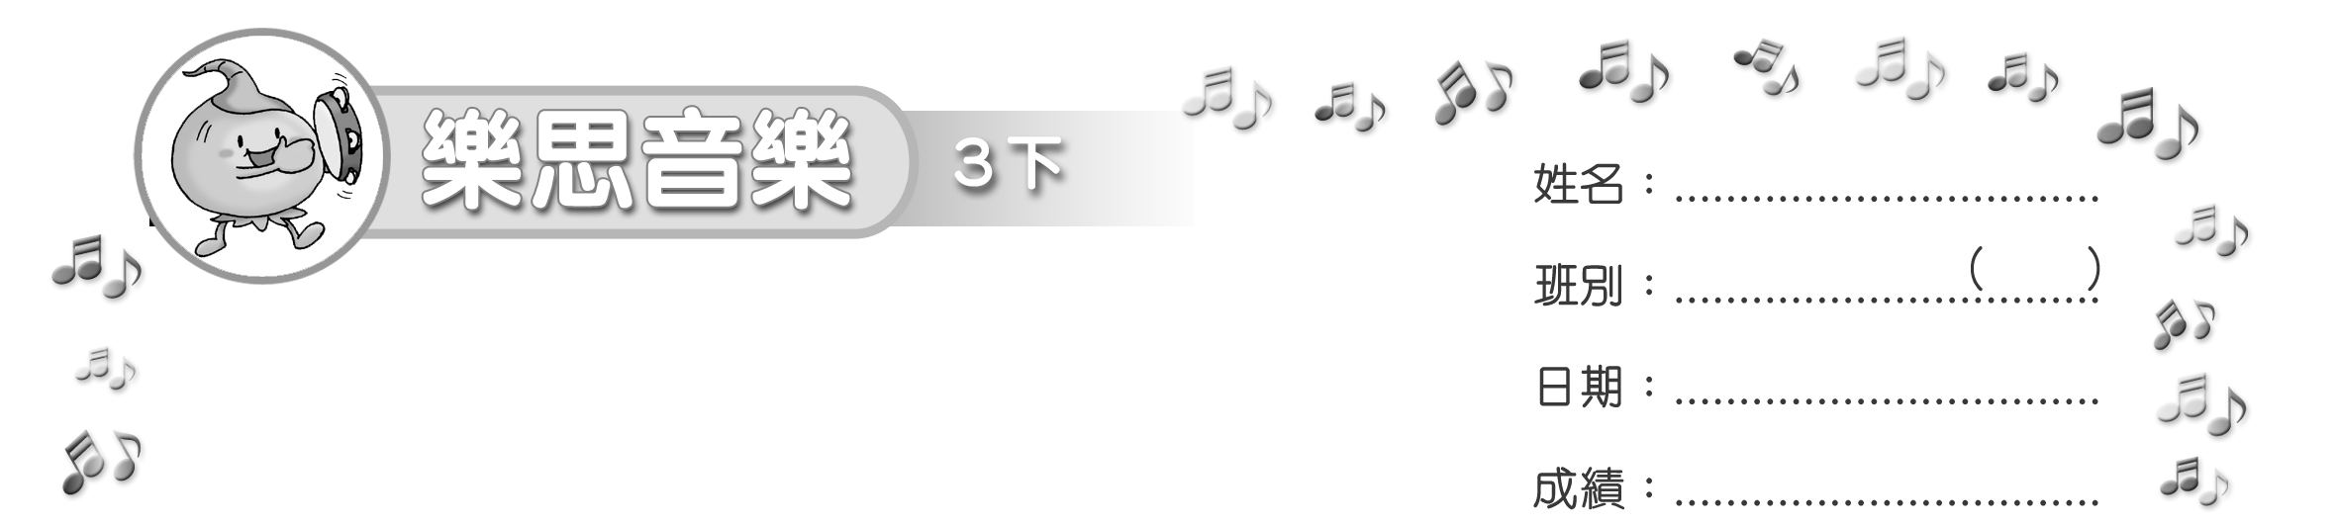
模擬試卷
測驗卷

(限時：______ 分鐘)

填充 (40%)
把正確答案填在適當的位置上。
- 把以下的唱名譜改寫成數字簡譜，填在適當的位置上。

.
.
.
5
1
7
1
2
6
2
─

把正確答案填在內。
- 把以下的數字簡譜改寫成唱名譜，填在內。
d’ t l s d r

把正確答案填在( )內。
3. 把正確的節奏口訣填在( )內。

ti-ri ti
ti ti-ri
ti-ri-ti-ri
ta-a

4. 把正確的唱名填在( )內。
r
r
l,
l,
s,

選擇 (30%)
把代表正確答案的英文字母填在內。
5. 聆聽樂曲。這首樂曲的第一和第二樂句有甚麼關係？ A
(聆聽樂曲： 江西民歌《採茶謠》)
A. 相似句 B. 模進句 C. 重複句
6. 這首樂曲的速度是怎樣的？ C
A. 急促 B. 緩慢 C. 輕快
7. 這首樂曲是由哪種音階寫成的？ B
A. 大調音階 B. 五聲音階

配對 (30%)
把正確答案填在_______上。
8. 聆聽老師分別拍出以下節奏句。用數字順序表示老師拍出的次序。
(a) 2

(b) 1

(c) 3

~ 完 ~


